Pozvánka na setkání pracovní skupiny
MATEMATICKÁ GRAMOTNOST
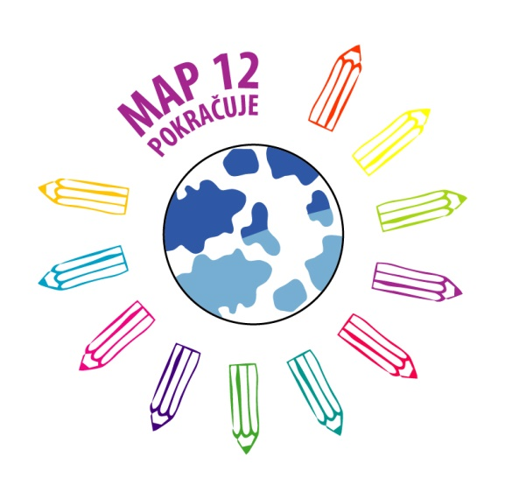

Termín setkání: 21. 11. 2019 v 15:00
Místo setkání: Základní škola profesora Švejcara
Mráčkova 3090/2
Téma setkání: Zlomky
Připomínkování Akčního plánu
Informace z Výjezdní konference MAP především z pohledu MG a Minikonference odborného panelu MG
Zlomky – jak, kdy, kde a s čím???
A co dál?

